Eclipse中Egit插件的使用
在之前完成的作业一中，已完成eclipse环境的创建，而eclipse中检测发现自带egit插件，免去了它的安装过程。所以，只需要建立本地GIT仓库，并推送到GITHUB。
- 调出Git环境

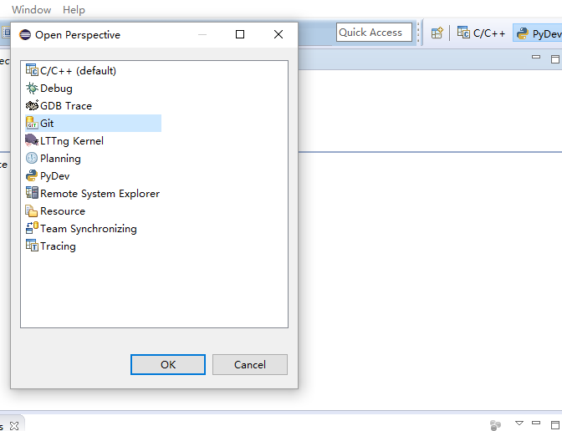
如上图，点击中间标记的图标，跳出“open perspective”--->Git--->ok.
随后出现右上角的“Git”图标。
二、创建新项目及提交代码到本地仓库

2.1建立新项目
打开eclipse，file---new---project---Pydev project
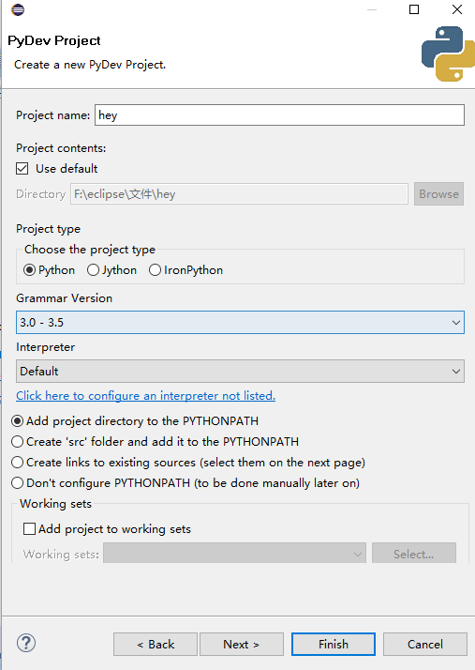

2.2建立py类型文档
新项目hey建立之后，右击“hey”选择New---PyDev Module，完成相关的py文件自定义命名，打开py文档即可进行编程，结果如下：
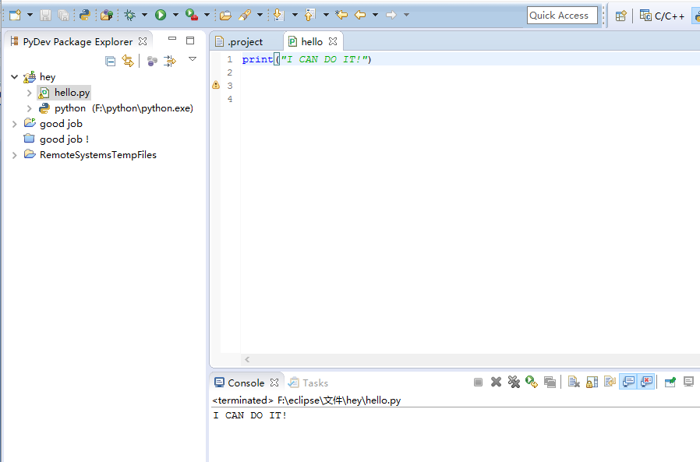
同理，再创建新项目hah，结果如下：
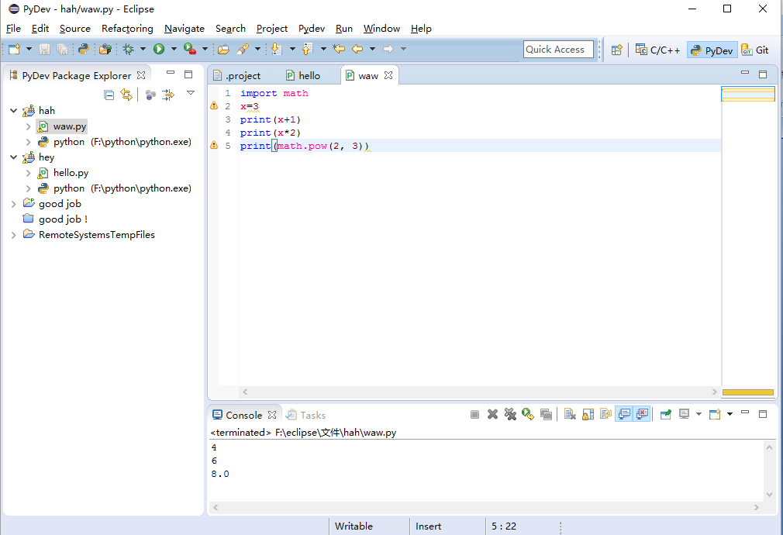

2.3创建本地仓库
右击新项目hah-----team-----share project，出现如下对话框：
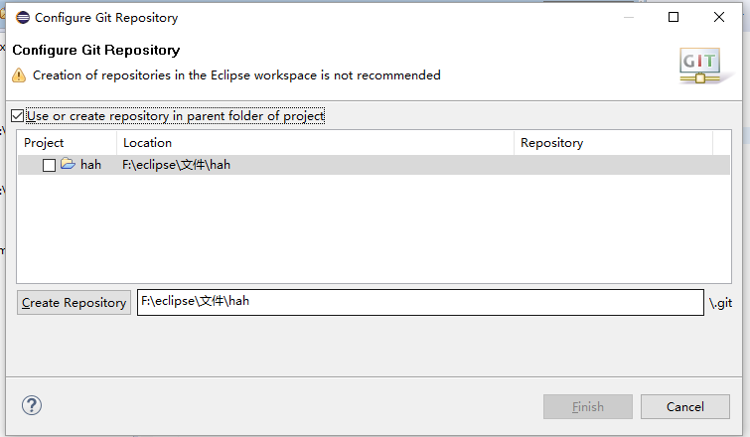

2.4将代码提交到本地仓库
右击新项目hah----Team----Commit，出现“Commit Changes”对话框，输入“首次提交到本地仓库！”完成代码的提交。
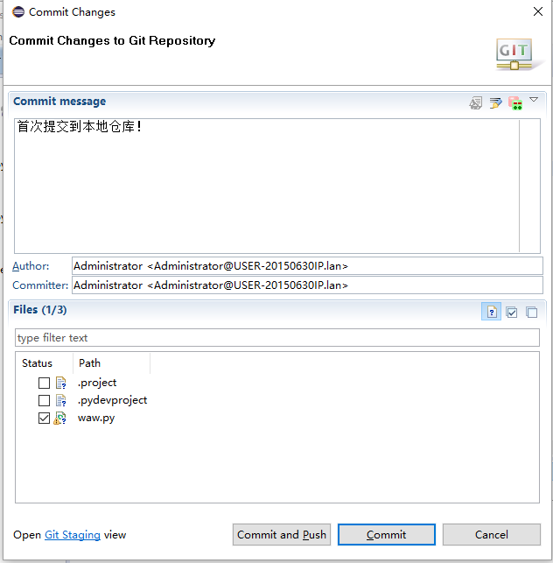

三、将本地代码推送到Github社区仓库
个人Github账户中创建好的两个仓库：
DOC--------用于存放文档文件
CODE---------用于存放代码
右击hah----Team-----Remote-----Push，出现“Push to Another Repository”对话框;
URI填写CODE远程仓库对应的链接地址：https://github.com/HuJunyi1996/CODE
随后输入个人账户信息确认即可。
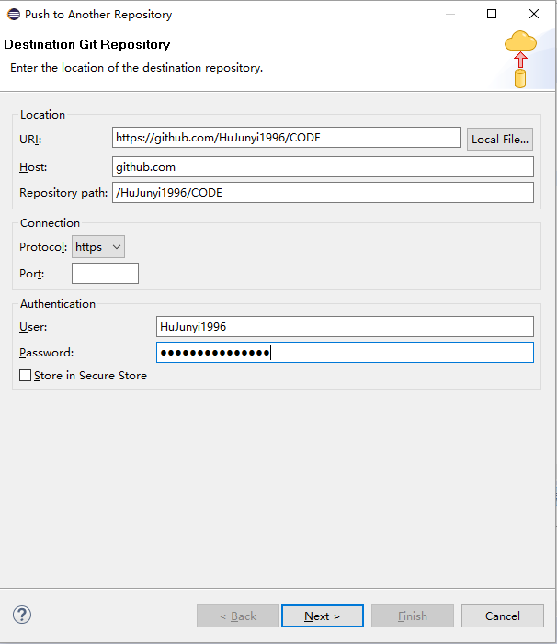
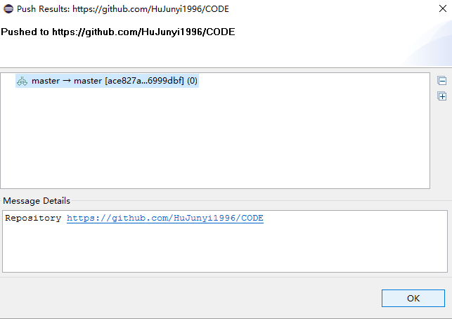调整过后，推送完成如下：
点击OK，推送完成。查阅GITHUB核实是否推送成功。
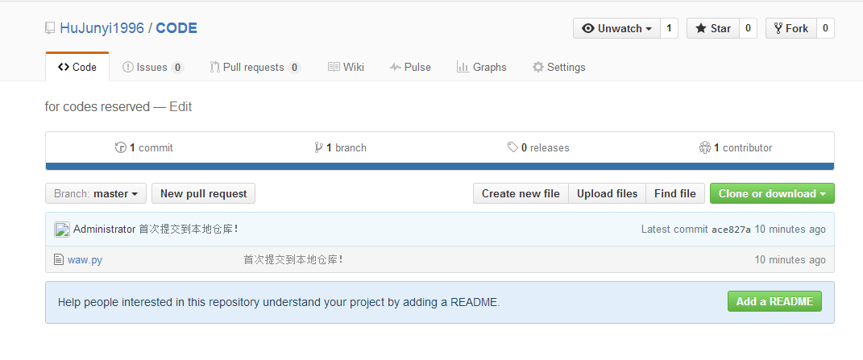
发现成功了。

四、将本地文档推送到GITHUB社区仓库
进入个人GITHUB账户下的存放文档的仓库——DOC，点击Upload files,选择需要上传的作业文档即可。上传提交的文档会自动同步更新到对应克隆的本地仓库中。
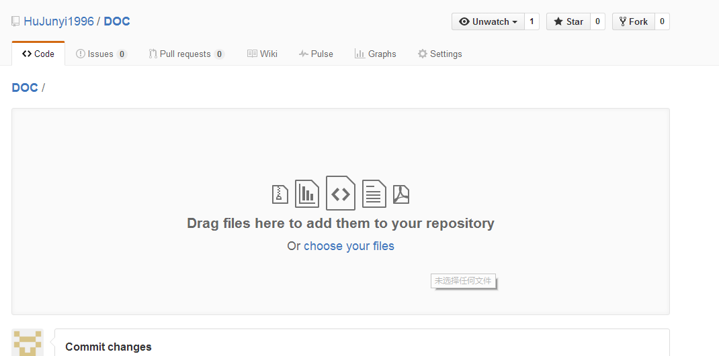
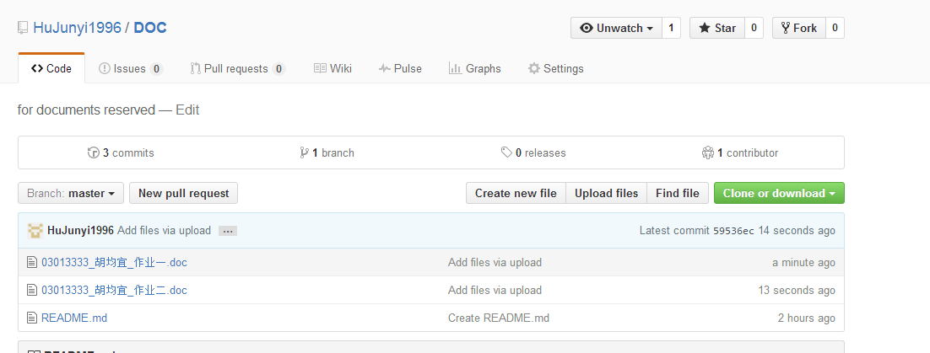
五、小结
仔细阅读步骤，认真严谨完成每一步操作，发现其实很紧凑很自然，并不麻烦，加足马力投入后头的工作当中去。

